| **社會領域自主學習學習單 1**  _____年_____班 姓名：_______________學習日期：_____／_____／_____  請觀看影片，影片的問題出現後，請先按暫停，作答在格子裡。 | |
| --- | --- |
| **影片內容** | **筆記記錄** |
|  | 第一站先來到沙美車站，金門的第「___」大公車站，位於金沙鎮「___________」入口處，是一棟七層樓高綜合行政大樓；大樓內包括金沙鎮各行政機關、鎮民代表會等，車站大廳亦有設置旅遊服務中心，若沒有開車的遊客，也能到這搭乘觀光公車，暢遊金沙。 |
|  | 沙美老街是金門最早的市街之一，舊稱「_________」，這裡曾是金門最熱鬧的地方，為當時駐島軍人採買生活用品、看電影的去處；現在來到這裡，仍然可以在沙美老街品嚐到許多傳統風味的小吃。感受傳統的樣貌。 |
|  | 從外觀看是一堆沙黃色的建築，但一走進去就會像是置身在中東沙漠之中，難怪很多人都說來到這裡就像是到了中東國家「_________」，充滿濃濃的異國風情。無論哪個角度拍出來都超有氛圍，是現在年輕人們到金門必訪的熱門打卡點。 |
|  | 看到一座色彩繽紛的牆面，由來自金門的藝術家「______」所創作。以「_________」為主題，傳達風獅爺一直以來守護著金門這塊土地。而沙漏代表歷史及文化的積累，孕育出這片金色大地，一旁的毛毛蟲是代表「_________________」，彈弓則代表著追求夢想的意象，彈弓左方的蝴蝶便是破蛹成蝶、實踐夢想的概念。 |
|  | 最後來到金沙鎮沙美萬安堂，是金門金沙居民很重要的信仰中心，依據《金門縣誌》記載，金沙鎮沙美萬安堂約創建於「______」（西元1271-1368年），至今已超過700年的歷史，是金門縣內最古老的保生大帝廟宇，也在民國92年被列為「_____________」。 |
| **觀後思考：**  這幾個景點中，哪個最讓你印象深刻？為什麼？ | |

**社會領域自主學習學習單 2**

_____年_____班 姓名：_______________學習日期：_____／_____／_____

1. 你生活的地方有什麼別具特色的地點呢？請以文字說明或加上圖畫介紹。

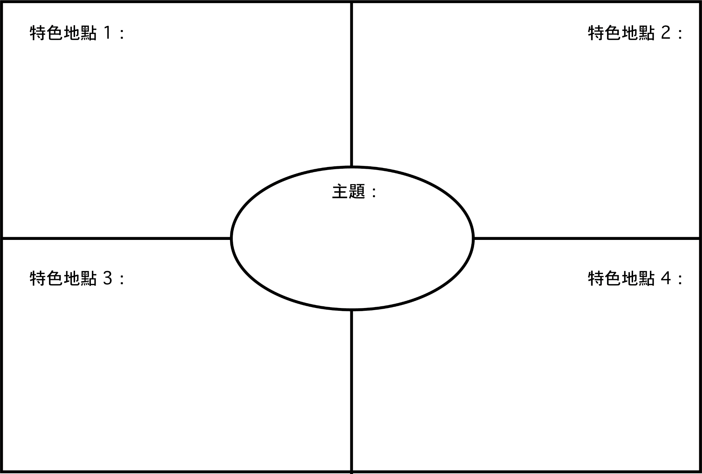

1. 這些地點分別在哪裡呢？你會如何規劃路線？請配合使用Google地圖，畫出路線地圖。

|  |
| --- |